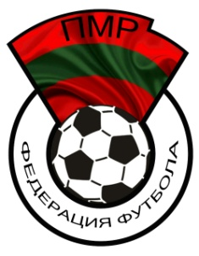
«ФЕДЕРАЦИЯ ФУТБОЛА ПРИДНЕСТРОВЬЯ»
Республиканская общественная организация

Утверждаю:
Ответственный за проведение
Чемпионата ПМР 2024 года среди ветеранов
Парнас В.А.

______________________

ЗАЯВКА КОМАНДЫ
____________________________________
на участие в Чемпионате ПМР по футболу 2024 года среди ветеранов
(возраст 35+)

Форма: майка__________________ шорты__________________ гетры ___________________

№  пп | Фамилия, имя | дата рождения | позиция на поле | № карточки | Серия, номер паспорта (IDNP)
1
2
3
4
5
6
7
8
9
10
11
12
13
14
15
16
17
18
19
20

Руководитель команды ____________________________________________________________

Конт. Номер телефона___________________________ е-майл ___________________________

Подпись, печать ___________________________

Ф.И.О., подпись, печать врача ______________________________________________________

